**№1**

**Решение**.  
Когда шар перестает давить на дно сосуда, на него действуют две силы, уравновешивающие друг друга: сила тяжести  **F** и архимедова сила **FA**.  
По закону Архимеда

**FA = ρ1gV1**,

**V1** − объем погруженной в жидкость части шара, **ρ1** − плотность воды.  
Сила тяжести

**F = ρ2gV2**,

где **V2** − объем всего шара, **ρ2** − его плотность.  
Учитывая, что, по условию,

**FA = F**

и

**ρ2/ρ1 = 0,5**,

находим, что

**V1 = 0,5V2**.

Это означает, что шар погружен в воду наполовину.  
Другими словами, высота столба жидкости в сосуде  **h = r**. После этого объем воды **V**, налитой в сосуд, определяется чисто геометрически: из объема цилиндра радиусом **R** и высоты **h** вычитается объем полушария радиусом **r**:

**V = πR2h − (1/2) × (4πr3/3)**,

где h=**r**.  
Окончательно получим

**V = πr(R − 2r2/3) = 1,3 × 10−3 м3**.

***№2***

**Решение:**  
  
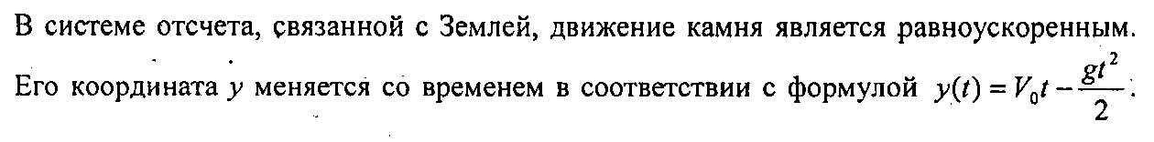

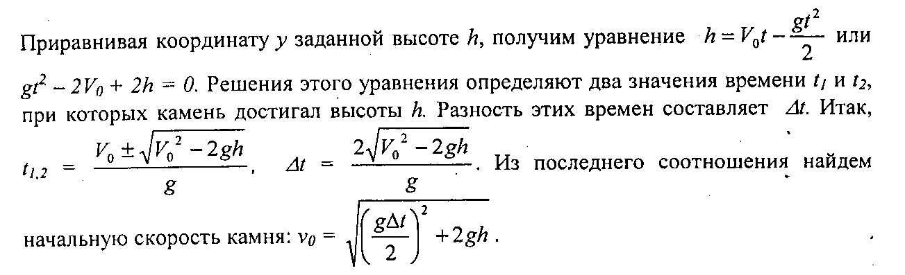

**№3**

***Решение:*** В момент перехода на шероховатую поверх- ность кубик движется по окружности радиуса R со скоростью V = √ 2gR (скорость можно найти из закона сохранения механической энер- гии). Ускорение кубика складывается из ради- ального an и касательного aτ : a = q a 2 τ + a 2 n . Ра- диальное ускорение an = V 2 R = 2g. Касатель- ное ускорение вызвано действием силы трения maτ = Fтр = µN. Так как в нижней точке N − mg = mV 2 R , N=3mg и aτ = 3µg. Откуда a = q a 2 τ + a 2 n = g q 4 + 9µ2 .

***№4***

**Решение:**  
  
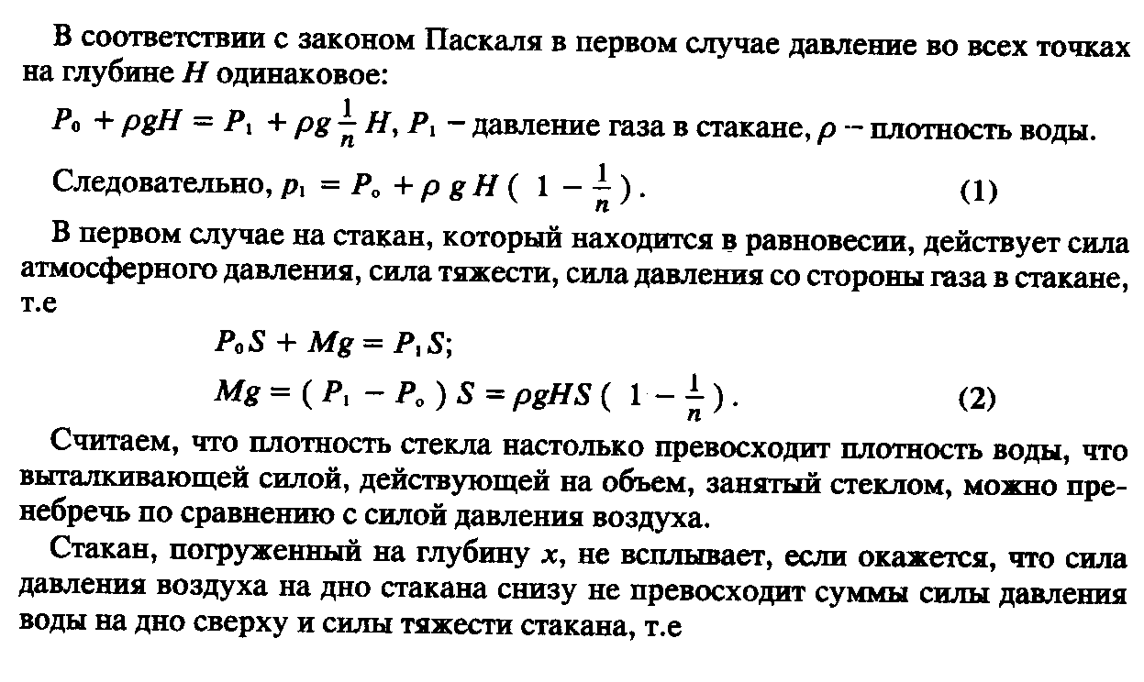

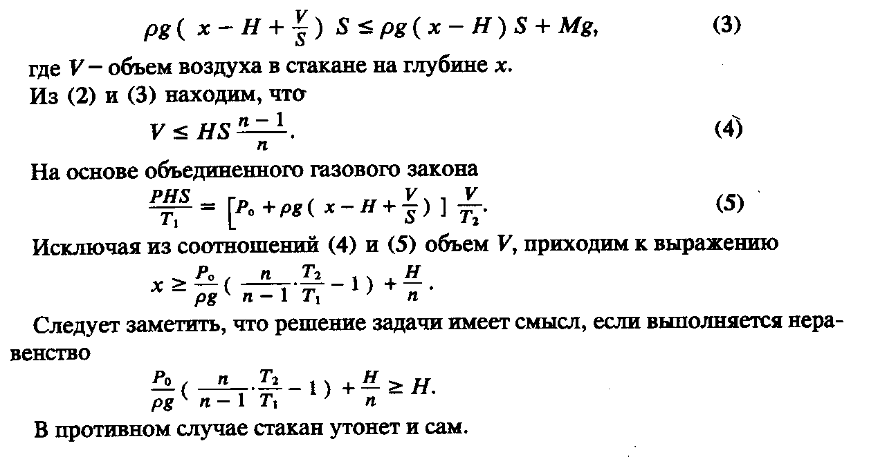

***№5***

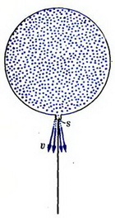

Рис. 4.

Изменение  натяжения нити равно по модулю реактивной силе, возникающей при вытекании газа из шарика (изменением выталкивающей силы и веса шарика в начальный момент, пока изменение объема шарика мало, можно пренебречь). За время Δ*t* вытекает объем газа , его масса http://www.alsak.ru/images/stories/magazine/kvant/1979/aslamaz-79-10/image044.gif. Следовательно, расход газа   и реактивная сила

http://www.alsak.ru/images/stories/magazine/kvant/1979/aslamaz-79-10/image046.gif

***№6***

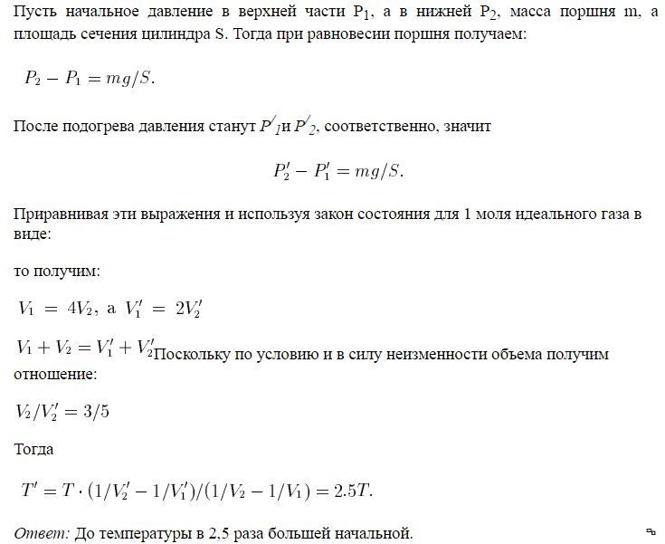

***№7***

**Решение.**  
  
Д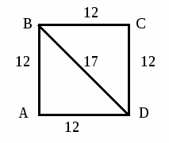лина проволоки равна сумме учетверенной длины стороны квадрата и длины диагонали: 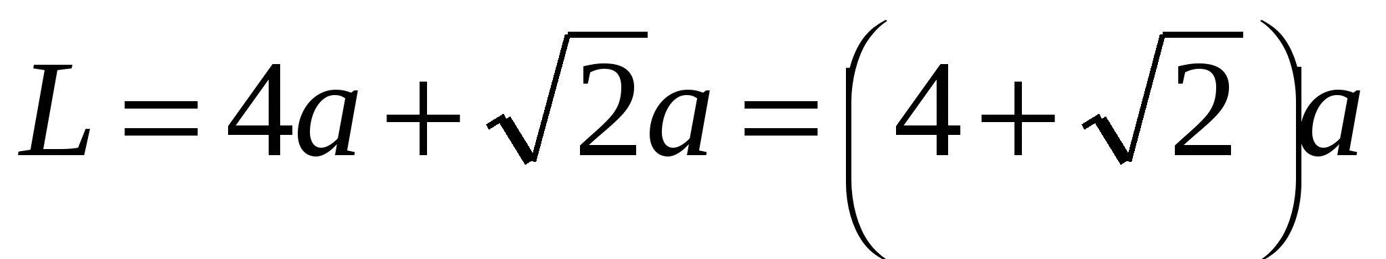, следовательно, сопротивление одной стороны квадрата равно 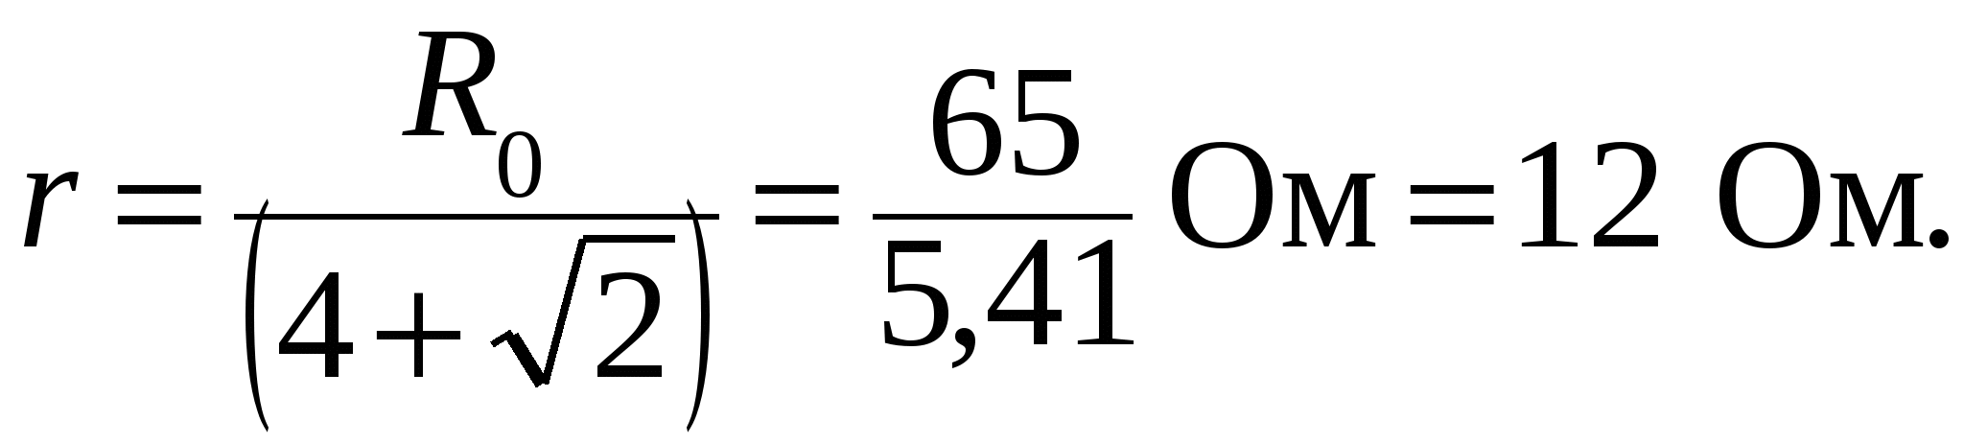 а сопротивление диагонали равно 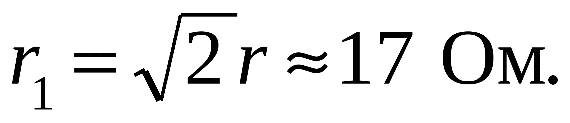  
  
Сопротивление между вершинами ВD определим по формуле сопротивления при параллельном соединении трех резисторов:  
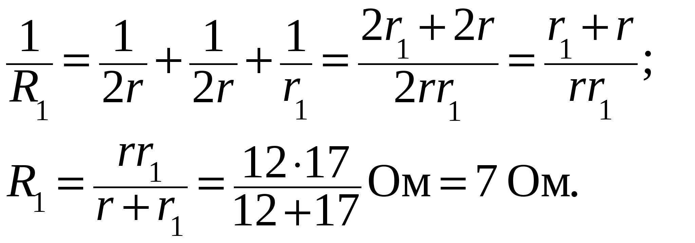  
  
Сопротивление между двумя соседними вершинами квадрата (например, АВ) как сопротивление параллельного соединения двух ветвей: первая ветвь – это сторона квадрата АВ, вторая – последовательное соединение стороны квадрата АD с параллельным соединением диагонали BD и двух сторон ВСD.  
  
Сопротивление первой ветви 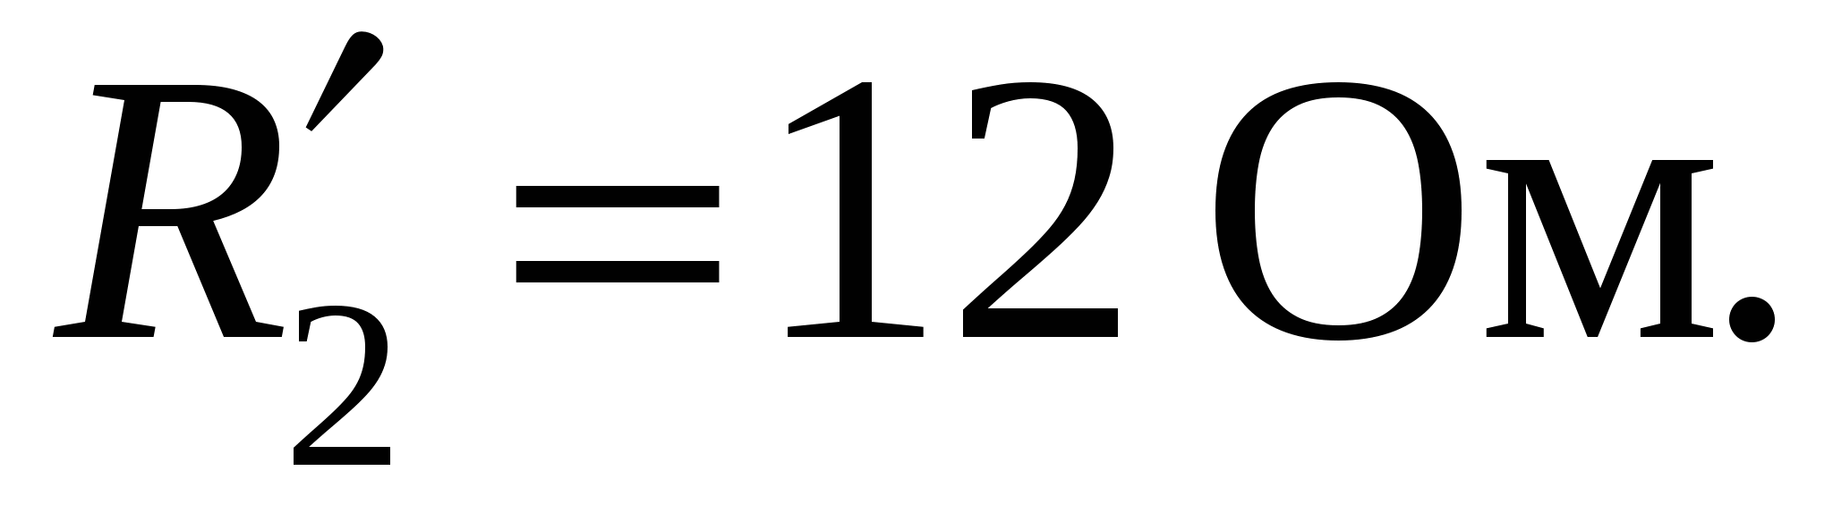   
  
Сопротивление второй ветви   
  
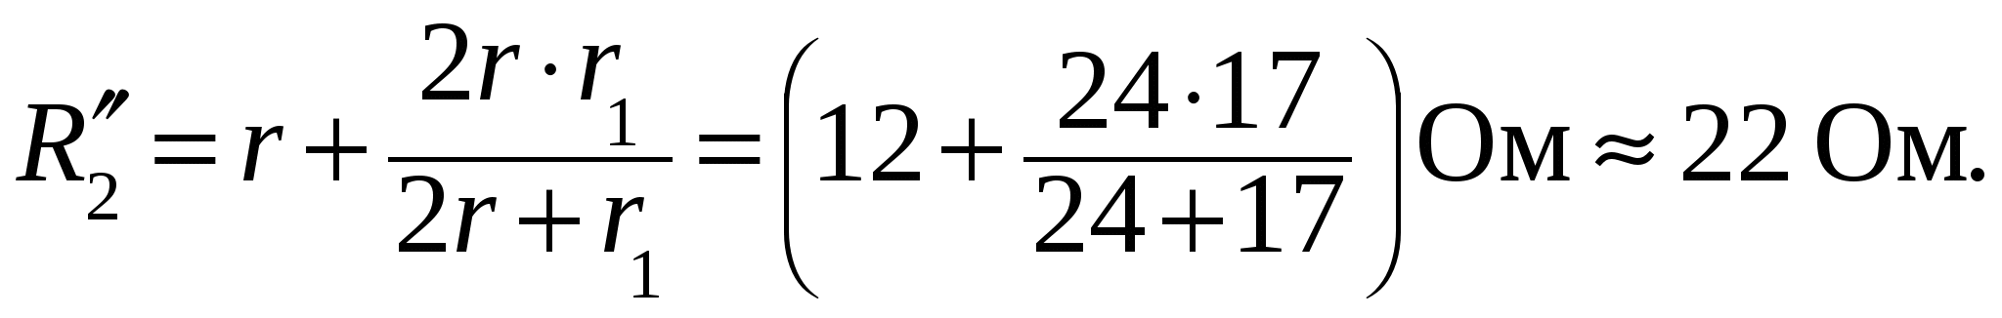  
  
Сопротивление между соседними вершинами  
  
